Pressklipp om

Förorterna som Moder Svea glömde

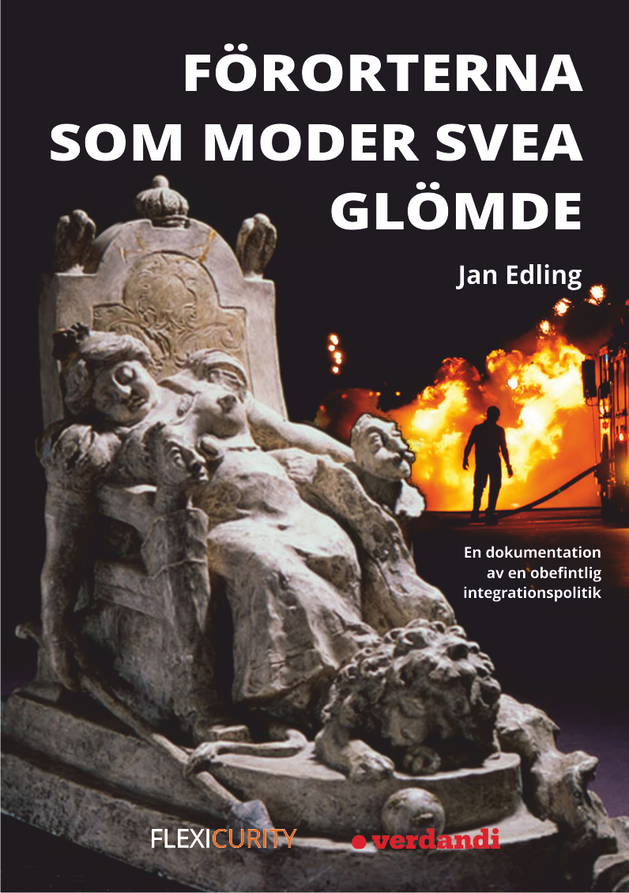

Ny rapport: Förorterna som Moder Svea glömde
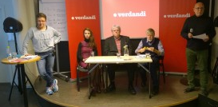
oktober 14, 2015 by Marja Koivisto

Idag presenterade Jan Edling (Verdandis förbundsstyrelse) rapporten ”Förorterna som Moder Svea glömde” vid ett seminarium med efterföljande paneldebatt i Göteborg.  I rapporten har Jan Edling granskat Sveriges 38 mest utsatta förorter vad gäller förvärvsfrekvens, inkomster, utbildning, hälsa och valdeltagand e.  Resultaten är nedslående. Klassklyftorna är djupa och som ett exempel visar rapporten att förvärvsfrekvensen i de 38 förorterna är så låg som 54 procent i genomsnitt jämför med 77 procent i riket. Hälften av förorterna har ännu lägre sysselsättningsgrad. Allra lägst ligger Herrgården, en del av Rosengård i Malmö, där endast 25 procent av männen förvärvsarbetar och 15 procent av kvinnorna. | 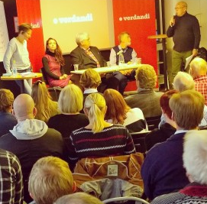  Fullsatt på Verdandis paneldebatt om Jan Edlings rapport om behovet av en ny integrationspolitik i Sverige.

Debatten har under året varit intensiv om varför andelen elever som inte kvalificerar sig till gymnasieskolan i riket har stigit från 8,5 till 12,7 procent sedan 1998. Samtidigt tycks få bekymra sig över att den andel som inte är behöriga legat kring 30 procent i de 38 mest utsatta förorterna under hela 2000-talet.
Jan Edling visar i sin rapport att Sverige inte är ett integrerat land och hans dom över de senaste 20 årens integrationspolitik är hård.
– Tyvärr har Sverige blivit ett ”vi-och-dom-samhälle”. Krafttag måste till för att förändra det här och alla goda krafter måste hjälpa till. Det finns inga enkla lösningar utan det krävs samverkan på alla nivåer och insatser på en mängd politikområden. Jag vill se att regeringen tillsätter en integrationskommission med målsättningen att minska skillnaderna mellan de utsatta förorterna och resten av Sverige, säger Jan Edling.
– Det handlar om allas vår framtid och vi har inte råd att misslyckas. Alla behövs och vi klarar oss inte utan varandra. Både utanförskap och innanförskap måste brytas.
FÖRORTERNA SOM GRANSKATS:
- Herrgården, Malmö  - Fittja, Botkyrka  - Rinkeby, Stockholm  - Hovsjö, Södertälje  - Hjällbo, Göteborg  - Tensta, Stockholm  - Gårdsten, Göteborg  - Husby, Stockholm  - Norra Biskopsgården, Göteborg  - Ronna, Södertälje  - Alby, Botkyrka  - Geneta, Södertälje  - Gamlegården, Kristianstad  - Vårby, Huddinge  - Skärholmen, Stockholm  - Bergsjön, Göteborg  - Hallunda-Norsborg, Botkyrka  - Andersberg, Halmstad  - Fornhöjden, Södertälje | - Kronogården, Trollhättan  - Flemingsberg, Huddinge  - Fosie, Malmö (del av)  - Hässleholmen, Borås  - Araby, Växjö  - Fisksätra, Nacka  - Jordbro, Haninge  - Rågsved, Stockholm  - Södra Sofielund, Malmö  - Hyllie, Malmö (del av)  - Skäggetorp, Linköping  - Västra Skogås, Huddinge  - Öxnehaga, Jönköping  - Centrum och Öster, Landskrona  - Gottsunda, Uppsala  - Klockartorpet,Norrköping  - Brynäs, Gävle  - Skönsberg, Sundsvall  - Hersön, Luleå

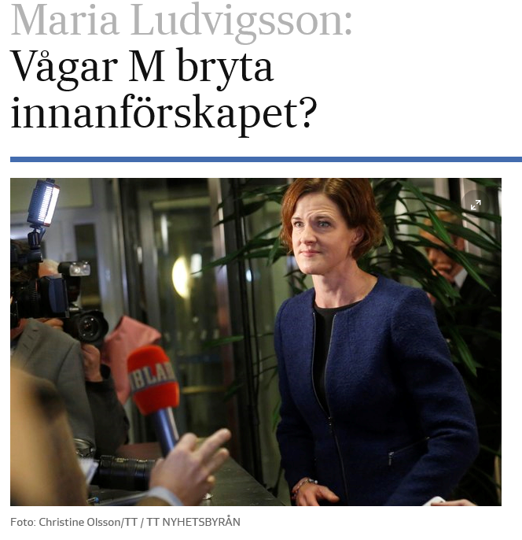
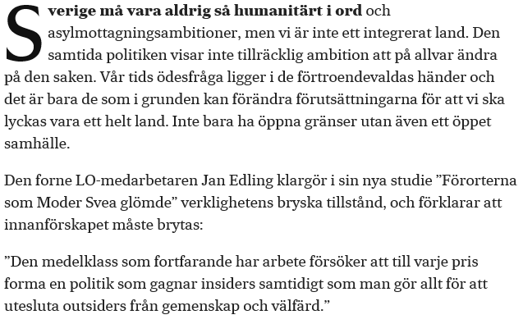
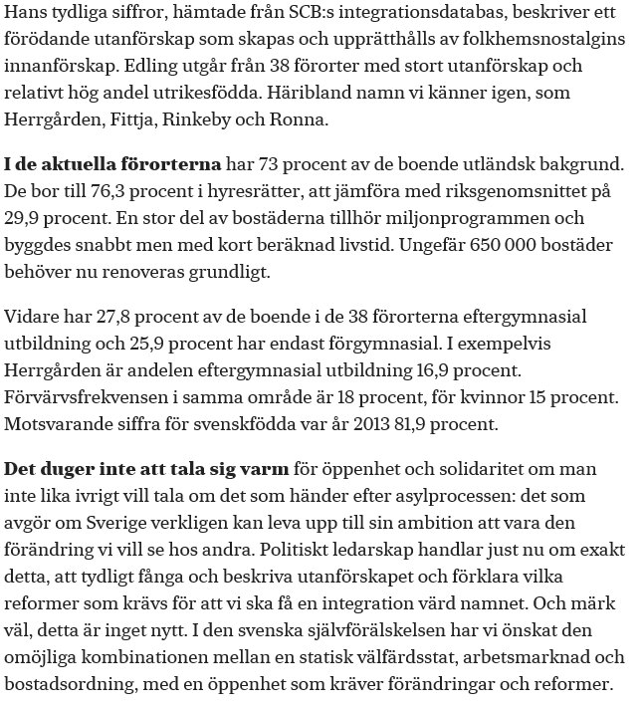
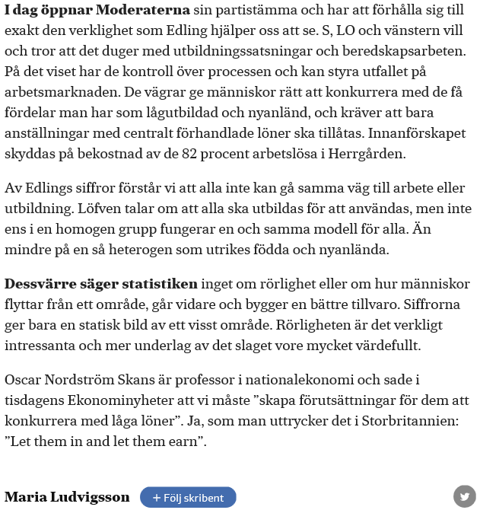

Skolan ska öppna dörrar. Visa vägar in
14 oktober 2015
Grattis till Vellinge, som i Lärarförbundets rankning av skolkommuner kammat hem förstaplatsen för fjärde gången på fem år.
Bland de tio högst rankade finns också Båstad, Lund och Lomma. Inga skånska kommuner återfinns bland de tio i botten, men Malmö ligger på plats 216, Bjuv på plats 222, Perstorp på plats 239 och Klippan på plats 246.

Lärarförbundet mäter lärartäthet, lärarlöner, resurser till undervisningen, betygsresultat i årskurs nio och andelen elever som fått behörighet till högskolan.
Johanna Jaara Åstrand, ordförande i Lärarförbundet, säger till TT att kommunerna som hamnat i topp ofta har bestämt sig och har höga ambitioner för skolan.
Det har säkert Vellinge och Lomma, men också grannkommunen Malmö. De socioekonomiska förutsättningarna – och därmed utmaningarna – ser dock olika ut.
Hur olika framgår bland annat av Jan Edling och Verdandis nya studie av de 38 mest utsatta förorterna i Sverige, Förorterna som Moder Svea glömde.
Fyra av dem finns i Malmö: Herrgården, Fosie, Hyllie och Södra Sofielund. Också Centrum och Öster i Landskrona ingår. Herrgården sticker ut, såväl beträffande unga utan behörighet till gymnasieskolan som andelen unga som varken arbetar eller studerar.
När det gäller skolresultat har andelen elever som inte kvalificerar sig till gymnasieskolan ökat under 2000-talet och var på riksnivå 14,4 procent 2015, enligt Skolverkets siffror. Men enligt Jan Edlings studie har andelen ej behöriga legat kring 30 procent i de 38 mest utsatta förorterna under hela 2000-talet. Bland grundskoleelever som är födda utanför EU/EFTA har andelen vuxit från 25 till 40 procent.
Siffror från Skolverket visar att förra året tog 4 procent av landets grundskolor emot en tredjedel av de nyanlända eleverna. Samtidigt tog nästan en fjärdedel av grundskolorna inte emot en enda nyinvandrad elev, enligt en granskning i Dagens Nyheter.
Bostadssegregationen, som förvärras av bostadsbristen, slår igenom och är den främsta anledningen till den ojämna fördelningen.
Såväl nyanlända elever som övriga möter alltför ofta en skola som inte klarar uppdraget att kompensera för skillnader i förutsättningar. Samtidigt som just det krävs av skolan, nu mer än någonsin.
Skolans roll för en förbättrad integration kan inte nog betonas. Utan gymnasieutbildning är jobbchanserna små. Och de möjligheter som invandringen medför, riskerar att gå förlorade.
Vellinge och Lomma bör, med sin väl fungerande skola, ha goda förutsättningar att göra en större insats när det gäller att ta emot nyanlända elever.
Text: Ingrid Runsten

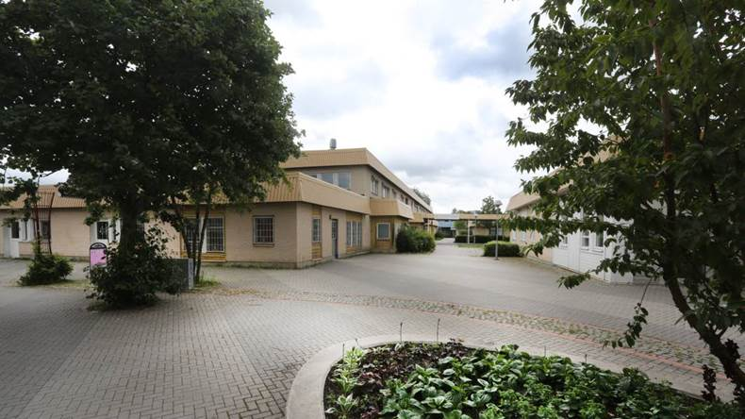
Klockaretorpet i Norrköping är en av de 38 förorter som Moder Svea glömde.
Bild: Leif Hallberg

Här är en förort "som Moder Svea glömde"
Norrköping Klockaretorpet i Norrköping är en av de 38 förorter som Moder Svea glömde.
Utredaren Jan Edling har tittat närmare på hur livssituationen ser ut för de boende i 38 förorter, från Luleå i norr till Malmö i söder.
Rapporten som lagts fram, på uppdrag av tidningen Arbetet, heter ”Förorterna som moder Svea glömde” och visar att många förorter har kommit att bli rena förvaringsplatser.
Jan Edling konstaterar i sin rapport att majoriteten av invånarna i de 38 förorterna är födda utomlands. Störst andel hittar han i Hovsjö utanför Södertälje, där 60 procent av invånarna är födda utomlands. I riket som helhet är cirka 10 procent av invånarna födda utomlands och i Klockaretorpet i Norrköping ligger nivån på cirka 16 procent.
Boendet skiljer sig också en hel del åt mot hur det ser ut i riket som helhet där hälften bor i småhus. I de 38 förorterna bor endast 11 procent i småhus. I Klockaretorpet är det ungefär lika många som bor i egna hem som bor i hyresrätt.
Bostadsbristen är också ett problem rapporten tar upp. Ökat barnafödande och invandring har bidragit till trångboddhet, till följd av att det låga bostadsbyggandet. Det i sin tur försvårare, enligt rapporten integrationen.
Även utbildning och arbete, samt ohälsa och inkomst behandlas i rapporten.
Jan Edling skriver i sin rapport att för de unga som bor i någon av de 38 förorterna är möjligheterna att bidra till samhällets välfärd små, många stängs ute från arbetsmarknaden. Det i sin tur kan få till följd att en minoritet blir kriminella. Det är därför förorterna visar på en högre kriminalitet inte därför att invandrare av naturen är mer kriminella utan därför att andra vägar stängts.

118 SVT Text
Tisdag 13 okt 2015
INRIKES PUBLICERAD 13 OKTOBER

Studie: Utsatta förorter illa ute
Dubbelt så många arbetslösa än i
övriga Sverige, lågt valdeltagande och
många som inte är behöriga till
gymnasiet.

Det är några exempel i en raport som
beskriver läget i Sveriges mest
utsatta förorter. Nu kräver utredaren
att politikerna tar krafttag för att
bryta segregeringen.

Det är en dyster bild som utredaren
Jan Edling målar upp i rapporten
"Förorterna som moder Svea glömde".
Han har granskat livssituationen för
dem som bor i 38 bostadsområden från
Luleå i norr till Malmö i söder.

Hermansson:

Hässleholmen som samhällets förvaringsplats
”Vi har använt de här förorterna som en förvaringsplats för de som inte platsar i det vanliga samhället”. Så uttrycker sig den förre LO-utredaren Jan Edling när han uttalar sin dom över de senaste 20 årens svenska integrationspolitik.
Han gör det i en rapport med titeln Förorterna som Moder Svea glömde (Flexicurity och Verdandi 2015)
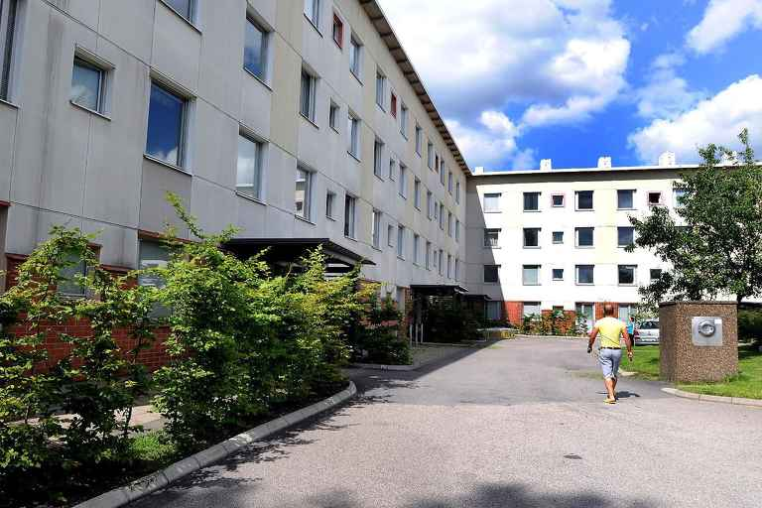
Mindre än hälften av Hässleholmens boende i arbetsför ålder jobbar.
Foto: Bengt Lagerstedt
I Sverige finns 38 bostadsområden som kraftigt avviker från övriga Sverige. Som Rosengård, Rinkeby och Råslätt. Eller som Biskopsgården, Bergsjön och Brynäs.
Är det verkligen så illa?
Ja. Exakt så illa är det.
En av drivkrafterna bakom Edlings arbete med att ta fram rapporten är ”den stora okunskap som har brett ut sig”. Var det den okunskapen som fick Stefan Löfven att i sin regeringsbildning låta bli att tillsätta en integrationsminister och att tro att integrationen skulle vara ett ansvar för hela regeringen? Några förslag som skall bryta ”förvaringen i förorten” står inte att finna i årets budget. Inte heller i den som de rödgröna lade fram förra året som röstades ner, eller, för den delen, i den Alliansbudget som riksdagen sedan röstade fram.
Det finns fagert tal och det finns förslag som kanske kan bidra till viss förbättring, men med största sannolikhet bara på marginalen.
Men det är klart, Sverige har i alla fall Europas bästa integrationspolitik. Det har Migrant Integration Policy Index, Mipex, kommit fram till så sent som i somras. ”Ambitionsnivån i Sverige är mycket hög”, sa Thomas Huddleston som var huvudansansvarig för studien.
Dessvärre är det så att Mipex mäter just bara det som man utger sig för att göra, nämligen integrationspolitiken och ambitionerna bakom den. Den svarar egentligen bara på frågan om vad politikerna säger att de gör eller vill göra.
Men den säger inget om verkligheten eftersom den inte mäter hur integrationen fungerar i praktiken. Vilket däremot är vad Jan Edling har undersökt. Och resultatet är inte hedrande.
Betyget på hur integrationspolitiken fungerar går att sätta utifrån hur situationen är i de 38 bostadsområdena. Så här ser det ut på Hässleholmen i Borås:
72 procent är utrikes födda och med utländsk bakgrund.
31 procent i åldrarna mellan 20 och 64 år varken förvärvsarbetar eller studerar.
49 procent förvärvsarbetar.
20 procent i åldrarna mellan 20 och 64 år är arbetslösa eller i åtgärd.
26 procent av grundskoleeleverna är inte behöriga till gymnasiet.
46 procent har godkänt i SFI-utbildningen.
21 procent är absolut fattiga – med inkomster under 66 750 kronor/år.
Och då har jag ändå inte tagit med något av det som Jan Edling skriver om socialbidrag, trångboddhet, ohälsotal och kriminalitet.
Är det någon gång våra folkvalda borde tala om klyftor, sprickor och ett Sverige som håller på att glida isär så är det här, nu och med mycket stor ödmjukhet inför allas stora misslyckande. Vad ska vi annars kalla dessa hårresande skillnader? Detta är inte relativa skillnader utan absoluta. Detta är inte avvikelser utan det normala, vardagen, verkligheten.
Om detta är vad Sverige har förmått med Europas bästa integrationspolitik är det nog dags att snabbt hitta en annan.
Men medan Moderaternas Elisabeth Svantesson talar om att ompröva partiets politik och införa utbildningsplikt och högre krav för att få försörjningsstöd, ser Socialdemokraternas Raimo Pärssinen nya skattehöjningar som rätt integrationspolitik: ”Vi som tjänar bra ska vara beredda att solidariskt betala lite mer till det gemensamma”.
Något säger mig att en ”annan” integrationspolitik nog kräver lite mer än så …
Och det är där skon klämmer. Jag tror nämligen inte på Edlings okunskapstanke. Tvärtom är skillnaderna mellan livet innanför och utanför förvaringsförorternas gränser konsekvenserna av medvetna val som alla inblandade politiker – från höger till vänster, från stat till kommun – har gjort med öppna ögon. En annan integrationspolitik som minskar klyftor måste börja med att även de mest obekväma frågorna måste ställas och besvaras, som statsvetaren och BT-krönikören Andreas Johansson Heinö formulerar det i sin senaste bok Farväl till Folkhemmet – Frihet, jämlikhet och sammanhållning i invandrarlandet Sverige (Timbro 2015):
”Den kanske allra mest provocerande frågan är hur mycket av den här ojämlikheten som vi faktiskt har valt att acceptera, när vi försökt kombinera liberala regleringar av invandringen med jämförelsevis hårda regleringar av bostads- och arbetsmarknaderna”.
Att döma av Jan Edlings rapport har svenska politiker och svenska väljare valt att acceptera stora klyftor, stora skillnader och stora orättvisor.
Det förvånande är att vi blir förvånade när vi istället borde skämmas.
Mikael Hermanssonmikael.hermansson@bt.se 033-700 07 17

Radio Romano
Dikh so kheras pe socialni mediji

Nationalno

Naj mishto ande förorter
Publicime onsdag 14 oktober kl 10.49
Förorter
(2:21 min)
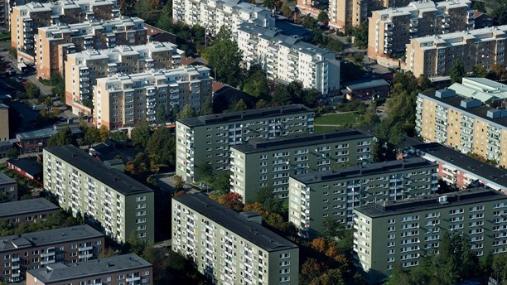
Rinkeby. Foto: Jonas Ekströmer/TT
Pe duvareste maj but bi-buchake sar ande kaver forura ando Svedo, cera zene alosaren/valdeltagare aj but kaj naj len dosta lasje betyg ten den ande gymnasia.
Ulav
Kodo si feri anda uni exemplura kaj sikavel sar si ande Svedoske maj utsatta förorter. Akanas kamel o roditori e politikantura te len zor aj te paken e segregacia.
Tehara presentulin o raporto"Förorterna som moder Svea glömde" taj naj jek shukar patreto kaj sikavel o roditori o Jan Edling. O Edling kaj sas varikana roditori ando LO taj Vinnova diklas pe e trajoski situacia kodolenge kaj trajin ande kodol 38 bostadsområden kaj vof sas, katar Luleå ando norr zi ando Malmö ando syd.
- Ande kodol förorter maj chores si, taj nashtik penas ke o Svedo si jek integrerat land. Ame hasnisardam kadal förorter sas förvaringsplats/ jek tan kaj inkres bajora, kodolenge kaj chi ilin ando vanliga samhället, penel o Edling.
O utanförskapet/kodol kaj naj ando sveditsko samhälle kerdas ke kodol kaj trajin ande förorter silen maj cino disponibel inkomst/ naj len but love te den avri. O disponibla inkomsten ande intrego Svedo ando 2013 bersh sas 249.200, ande förorter sas o inkomstfvo 172,550 koroni.
Zurales but si bi buchake ande kadal förorter, ale vi kodolen kaj si buchi, si bucha kaj silen cino socialno statusa taj chi pochinel but. E zuvlange bucha si maj butivar undersköterskor vaj lokal vårdare, e mursh maj but buchasin sar köks-taj restaurangbiträden, lokalvårdare eller personliga assistenter.
Aj vi o kriminalnosht baro ande förorter. Kodo sikavel ke o integrationspolitik si misslyckad/naj lasio. But ternimata chi bizin pe ke lena bucha, aj kerdjon kriminalni te njerin peske love.
Ramon Avri

Från Aktuellts 21-sändning 13 oktober 2015
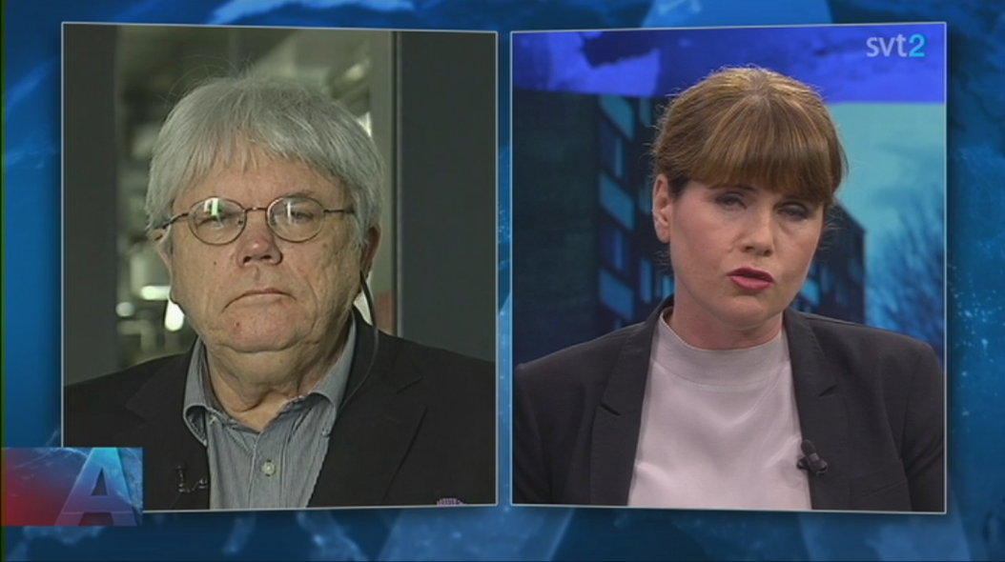

Det Sverige vi vände ryggen
KATEGORIER:IntegrationMigration
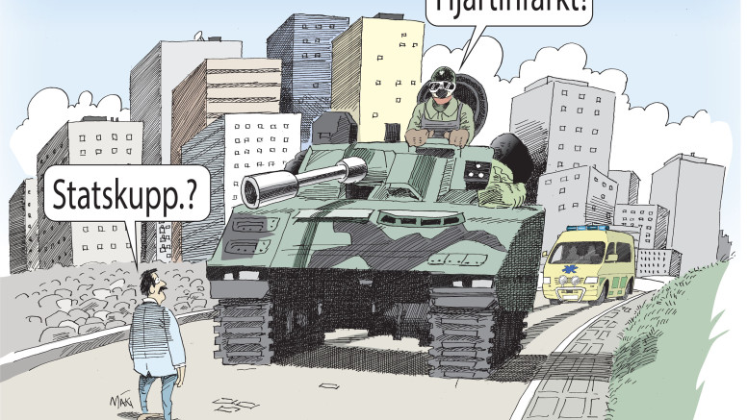
Copyright Kjell Nilsson Mäki för Ledarsidorna.se
Publicerat av: Johan Westerholm 2015-10-14
I eftermiddag presenteras rapporten ”Förorterna som moder Svea glömde” och det är en dyster bild som utredaren Jan Edling, Verdandi, målar upp. Verdandi, arbetarnas socialpolitiska organisation, arbetar för social rättvisa och ett samhälle fritt från alkoholskador och missbruk, och för gemenskap och solidaritet mellan människor. Edling som tidigare varit utredare för LO och Vinnova har tittat närmare på livssituationen för dem som bor i 38 kartlagda bostadsområden, från Luleå i norr till Malmö i söder. Jan Edlings dom över svensk integrationspolitik dom senaste 20 åren är hård. Ingen regering klarar sig undan och minst två av dagens statsråd och en stor del av dagens riksdagsledamöter är därmed medskyldiga till moraset.
Det finns ingen att skylla på.
Skulle de ha det tveksamma omdömet att börja skylla ifrån sig förtjänar de sannolikt inte väljarnas förtroende vid nästa val. Skulle de använda inrikesminister Ygemans favorituttryck som han använder när självklara samband lyfts fram, att ha varit naiv, så måste samma fråga ställas. Varningssignalerna har funnits, om än inte så enkelt sammanfattade. Rapporten är endast på 50 sidor och med ett enkelt samt rakt språk. Sannolikt är språket och formatet valt med viss omsorg för att majoriteten av dagens politiker skall kunna förstå allvaret i situationen.
Förutom den höga arbetslösheten, i vissa delområden så hög som nittio procent, bidrar barnafödande och invandring har gjort att befolkningen i de så kallade miljonprogrammen ökar. Detta har också ökat trångboddheten i bostäder med många gånger eftersatt underhåll.
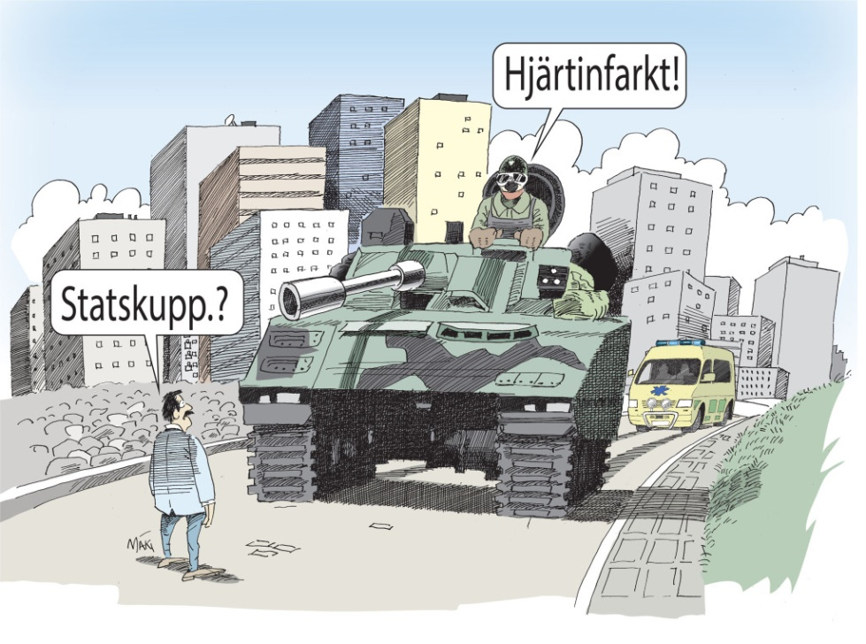
Copyright Kjell Nilsson Mäki för Ledarsidorna.se
I Stockholmsförorten Rinkeby, ett av områdena som ingår i granskningen, har Ledarsidorna.se genomfört en del intervjuer samt studier. Exemplet med skiftsovare är ett sådan som kan vara talande. Trångboddheten, med kanske upp till åtta personer i en tvårummare tillhörande en och samma familj, ger förödande konsekvenser. Familjen tvingas sova i skift. De äldre barnen tillåts bara sova på förmiddagarna när småsyskonen är i förskola eller lågstadium. Vid lunch börjar dessa komma hem varvid de äldre måste lämna lägenheten för egen skolgång. De missar därmed förmiddagarna och är ständigt outsövda. Den höga frånvaron och den ständiga sömnbristen påverkar skolresultaten negativt. Nattetid driver de ofta runt i bostadsområdet eller sitter nätterna igenom på nattbussar för att få tiden att gå. Hemma tillåts de eller kan de inte vara. De blir då lätta offer för två typer av rekrytering.
Organiserad brottslighet eller radikaliserad Islam.
Det förra är tydligt i rapporten. Äldre rekryterar yngre till alltifrån tillgreppsbrott till narkotikahandel. Det senare behandlas inte nämnvärt men är ett växande problem. En av de som Ledarsidorna.se intervjuat, den kurdiska inrikesfödda kvinnan D skulle kunna sammanfatta Jan Edlings rapport i sin vädjan till oss:
”Mina föräldrar flydde till Sverige för att finna trygghet och en framtid. Jag själv är född och uppvuxen här i Rinkeby. Jag vill också fly till Sverige för att finna en trygghet och en framtid men är fast här. Varför kan inte Sverige komma till oss”?
Kopplar vi ihop det med rapparen Ken Rings ord, som han blev rasiststämplad för, blir domen över två decenniers migrations- och integrationspolitik hård.
”Varför släpper ni fortfarande in fler när ni inte ens släpper in oss som redan lever här”?
Dagens riksdag och regering är dessa två personer, och många fler, svaret skyldig. Utan undanflykter. Och skulle de inte förstå frågorna så ger Jan Edlings rapport tillräckligt med underlag för att uppnå ökad förståelse för allvaret de försatt dessa människor och Sverige i.
Denna rapport står på egna ben och bör läsas av regering, riksdag och alla engagerade i debatten. Det finns ingenting som går att ifrågasätta. Den talar för sig själv och du finner den som inbäddat dokument nedan.
Jan edling förorterna som moder svea glömde from Johan Westerholm

Ny utredning: ”Förorterna har blivit en förvaringsplats”
13 oktober
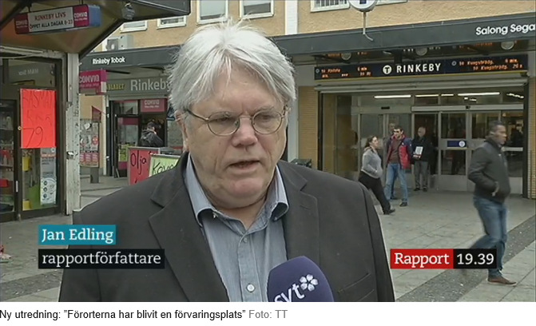
Dubbelt så många arbetslösa än i övriga Sverige, lågt valdeltagande och många som inte är behöriga till gymnasiet. Det är några exempel som beskriver läget i Sveriges mest utsatta förorter. Nu kräver utredaren att politikerna tar krafttag för att bryta segregeringen.
I morgon presenteras rapporten ”Förorterna som moder Svea glömde” och det är en dyster bild som utredaren Jan Edling målar upp. Edling som tidigare varit utredare för LO och Vinnova har tittat närmare på livssituationen för dem som bor i 38 kartlagda bostadsområden, från Luleå i norr till Malmö i söder. Jan Edlings dom över svensk integrationspolitik dom senaste 20 åren är hård
– De här förorterna är hemskt illa ute och man kan inte säga att Sverige är ett integrerat land. Vi har använt de här förorterna som en förvaringsplats för de som inte platsar i det vanliga samhället, säger Edling.
Rapporten är nedslående läsning på många plan och Edling målar upp bilden av ett Sverige som blivit ett ”Vi och dom” samhälle.
Ökat barnafödande och invandring har gjort att befolkningen i de så kallade miljonprogrammen ökar, vilket också ökat trångboddheten i bostäder med många gånger eftersatt underhåll.

Många utanför arbetslivet
Utanförskapet har lett till att de boende i utsatta områden har lägre disponibla inkomster. Den disponibla inkomsten för landet som helhet var 249.200 kronor 2013, i de kartlagda områdena var den disponibla inkomsten 173.550 kronor.
– Det finns en stor skillnad. Man måste bli bättre på att blanda invandrare och svenskar, säger Jalad Taher, som bor i Rinkeby.
I Stockholmsförorten Rinkeby står nära 40 procent av den arbetsföra befolkningen utanför arbetslivet eller utbildningsväsendet. Snittet för de granskade områdena är 31,7 procent. För riket som helhet är den siffran 16,4 procent.
De öppet arbetslösa eller i åtgärder är nära 18 procent jämfört med snittet i Sverige på drygt 8 procent. Ett annat bekymmer är utbildningsnivån som är betydligt lägre i dom 38 granskade förorterna. Knappt en tredjedel av grundskoleeleverna klarar inte behörighetskraven till gymnasiet.
De som trots allt har arbete är enligt rapporten sysselsatta i yrken med låga löner och låg social status. Kvinnorna jobbar i stor utsträckning som undersköterskor eller lokalvårdare, medan många män arbetar som köks- och restaurangbiträden, lokalvårdare eller personliga assistenter.

Kriminalitet ses som utväg
Edling menar att kriminaliteten som tagit grepp om vissa förorter är ett bevis på misslyckad integrationspolitik och att unga ser kriminalitet som en inkomstkälla, eftersom man har lite möjlighet att ta sig in på arbetsmarknaden.
Jan Edlings lösning är en integrationskommission och tydliga mål för att minska skillnaderna mellan de utsatta förorterna och resten av Sverige.
– Vi omprövar vår politik för att bryta utanförskapet och bidragsberoendet. Det handlar om utbildningsplikt och ökade krav för att få försörjningsstöd, men också verktyg för att komma i jobb, säger Elisabeth Svantesson, moderaternas utbildningspolitiska talesperson.
Raimo Pärssinen, socialdemokratisk ordförande i arbetsmarknadsutskottet säger till SVT Nyheter att det gjordes för lite för att öka jämlikheten under 2000–talets inledning.
– Vi som tjänar bra ska vara beredda att solidariskt betala lite mer till det gemensamma. Det gjordes inte i tillräcklig omfattning. NU har vi återigen chansen att öka på jämlikheten, säger Pärssinen.

Förorterna som granskades:
- Herrgården, Malmö  - Fittja, Botkyrka  - Rinkeby, Stockholm  - Hovsjö, Södertälje  - Hjällbo, Göteborg  - Tensta, Stockholm  - Gårdsten, Göteborg  - Husby, Stockholm  - Norra Biskopsgården, Göteborg  - Ronna, Södertälje  - Alby, Botkyrka  - Geneta, Södertälje  - Gamlegården, Kristianstad  - Vårby, Huddinge  - Skärholmen, Stockholm  - Bergsjön, Göteborg  - Hallunda-Norsborg, Botkyrka  - Andersberg, Halmstad  - Fornhöjden, Södertälje | - Kronogården, Trollhättan  - Flemingsberg, Huddinge  - Fosie, Malmö (del av)  - Hässleholmen, Borås  - Araby, Växjö  - Fisksätra, Nacka  - Jordbro, Haninge  - Rågsved, Stockholm  - Södra Sofielund, Malmö  - Hyllie, Malmö (del av)  - Skäggetorp, Linköping  - Västra Skogås, Huddinge  - Öxnehaga, Jönköping  - Centrum och Öster, Landskrona  - Gottsunda, Uppsala  - Klockartorpet,Norrköping  - Brynäs, Gävle  - Skönsberg, Sundsvall  - Hersön, Luleå
- Andreas Liebermann andreas.liebermann@svt.se
- Elisabeth Marmorstein elisabeth.marmorstein@svt.se
Publicerad:13 oktober 2015 - 20:25 Uppdaterad:13 oktober 2015 - 22:54
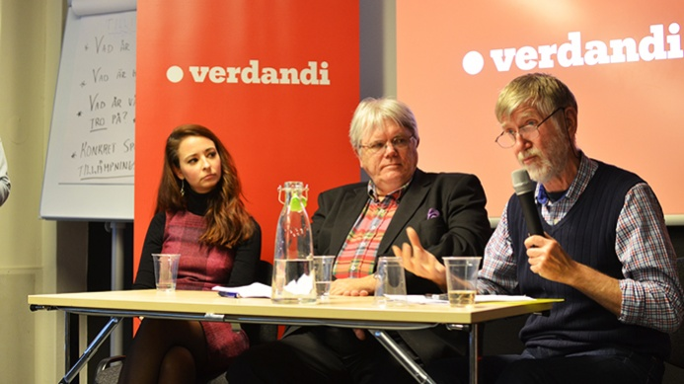
Med anledning av Jan Edlings rapport hölls en paneldebatt i Göteborg på onsdagskvällen. Utöver rapportförfattaren (mitten), deltog GP:s politiska redaktör Alice Teodorescu samt freds- och utvecklingsforskaren Hans Abrahamsson.

Glömda förorter
debatterades i Göteborg
Flera förortsområden i Göteborg hör till de sämst integrerade i landet. Det visar en ny rapport som debatterades på onsdagskvällen.
Göteborg
15 oktober 2015 kl 14:26 Text: Karolina Vikingsson
I Hjällbo, Norra Biskopsgården, Bergsjön och Gårdsten är mellan 78 och 88 procent av de boende födda utomlands eller har utländsk bakgrund. Med utländsk bakgrund menas att man har minst en förälder som är född utomlands.
De fyra bostadsområdena hör till de mest segregerade i landet enligt en ny rapport gjord av den tidigare LO-ekonomen Jan Edling. Rapporten bygger på statistik från SCB och visar tydligt hur segregationen på bostadsmarknaden påverkar möjligheterna att delta i samhället. Alltifrån skolresultat till valdeltagande ligger avsevärt lägre än riksgenomsnittet i de totalt 38 förorter som granskats i rapporten.
– I normala fall debatterar vi att 12 procent inte klarar att kvalificera sig till gymnasiet. Vi tycker att det är en hiskelig siffra, säger Jan Edling.
Bryter man ut de segregerade förorterna blir det tydligt att eleverna där får avsevärt sämre förutsättningar att klara behörigheten till gymnasiet jämfört med övriga landet. I de fyra granskade Göteborgsförorterna går mer än var trejde elev ut grundskolan utan tillräckliga kunskaper för fortsatta studier.
– Debatten borde alltså i stället handla om hur sjutton skolan ser ut i förorten när vi har områden där uppemot hälften av eleverna inte klarar spärren till gymnasiet, säger Jan Edling.
När ungdomarna inte klarar skolkraven blir det svårt att ta sig vidare. Dörren till högre utbildning är stängd och utan utbildning blir det betydligt svårare att ta sig in på arbetsmarknaden.
– Därför är andelen som varken arbetar eller studerar hög i förorten. Vad ska man livnära sig på då? Inkomster från arbete är inte lika vanliga i förorten som i resten av befolkningen, säger Jan Edling.
Göteborg har länge haft problem med kriminella gäng som ligger i konflikt med varandra. Jan Edling menar att kriminaliteten inte från början finns i förorten. I stället är det krafter utifrån, personer som ”lyckats” och själva flyttat, som rekryterar unga i förorten utan sysselsättning.
– De rekryterar gärna minderåriga som får sköta de värsta jobben. Det kan handla om skjutningar och om langning i området, säger han.
Utöver de fyra Göteborgsförorterna finns ytterligare två områden i Västra Götaland med i rapporten. Det är Kronogården i Trollhättan och Hässleholmen i Borås. Båda ligger runt snittet bland de 38 granskade förorterna när det gäller andelen utrikes födda och boende med utländsk bakgrund. När det gäller utbildningsnivå ligger de däremot under snittet. I Kronogården är resultaten i grundskolan de näst sämsta i landet och nära hälften av eleverna klarar inte kraven till gymnasiet.
I samband med att rapporten släpptes anordnade organisationen Verdandi, där Jan Edling ingår i styrelsen, en paneldebatt i Göteborg. Utöver rapportförfattaren deltog Alice Teodorescu, politisk redaktör på Göteborgs-Posten och Hans Abrahamsson, docent i freds- och utvecklingsforskning vid Göteborgs universitet.
Panelen delade en stor oro inför utvecklingen och var överens om att det krävs förändringar för att få en integration som verkligen leder till delaktighet i samhället.
– Det är viktigt att vi hittar lösningar utifrån verkligheten som den är. Vi kan inte låtsas att det inte finns problem som innebär utmaningar för välfärden, säger Alice Teodorescu, som vill se en blocköverskridande överenskommelse för hur man ska hantera frågorna långsiktigt.
Forskaren Hans Abrahamsson har funderat på om utanförskapet verkligen är det stora problemet. Kanske är det istället innanförskapet menar han.
– Jag tror att vi måste bearbeta våra mentala strukturer och fördomar. Vi måste se människor som kommer som närande krafter i stället för tärande, säger han och efterlyser en integrationspolitik som bättre tar vara på de erfarenheter människor har med sig när de kommer till Sverige.

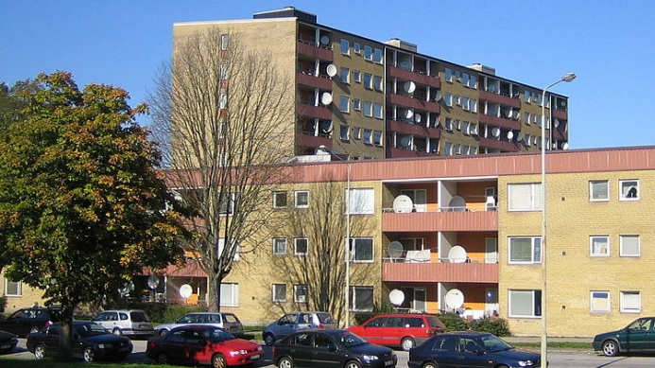
Området Herrgården i stadsdelen Rosengård hamnar sämst till i integrationsindexet.

Lika trångbott som i Ungern
De ekonomiska klyftorna mellan fattiga och rika är avgrundsdjupa. Hos personer födda utanför Europa ligger trångboddheten på samma nivå som i Polen och Ungern, visar en ny studie.
14 oktober 2015 kl 12:09 Text: Rikard Ljungqvist
Var man bor har stor betydelse för hur man klarar sig i skolan, arbetslivet och på bostadsmarknaden. Före detta LO-ekonomen Jan Edling har med hjälp av statistik från SCB:s integrationsdatabas sorterat ut 38 utsatta förorter som präglas av trångboddhet, arbetslöshet och dåliga skolresultat.
Studien visar tydligt vad som händer när integrationen misslyckas.
38 procent av invånarna i de 38 mest utsatta förorterna går sysslolösa utan varken jobb eller studier – att jämföra med totalt 16 procent i landet som stort.
Samtidigt har 73 procent av invånarna i de undersökta förorterna utländsk bakgrund.
Jan Edling beskriver i sin studie att problemen bottnar i att Sveriges politik de senaste decennierna kommit att handla om medelklassens behov, och att de utsatta förorterna lämnats vind för våg.
– Man stoppar in dem på ställen där man inte ser och träffar dem till vardags. Faran är att dessa människor aldrig kommer in i arbete och att en stor grupp blir beroende av försörjningsstöd, säger han till Hem & Hyra.
Hälften av de utsatta förorterna ligger inom Stockholms län. Allra värst ser det ut i området Herrgården, som är en del av stadsdelen Rosengård i Malmö. Där har 96 procent av de boende utländsk bakgrund. Endast 15 procent har jobb.
Ett totalt slöseri av resurser i ett land där födelsetalen sjunker och medelåldern stiger.
– Vi har inte råd att skapa en grupp människor som bara ska försörjas. Det här är individer i arbetsverksam ålder som vi måste ta vara på.
En bidragande orsak till snedfördelningen är att nyanlända till stor del bosätter sig i miljonprogrammets förorter medan de som har möjlighet väljer att flytta ut. Det skapar ett överflöd av barn- och tonårsfamiljer, vilket i sin tur späder på trångboddheten, berättar Jan Edling.
– Det är dessa som har varit lediga. Det finns en dold diskriminering hos hyresvärdarna, som i viss mån väljer vilka hyresgäster de vill ha. Man har inte brytt sig om att integrera människor.
I vilket land man är född spelar stor roll för hur trångt man bor. Av gruppen svenskar födda inom landets gränser bor drygt var tionde trångt, att jämföra med 21 procent bland invandrare som fötts inom Europa.
Är man född i en annan världsdel minskar kvaliteten på boende ännu mer. I dag bor nästan varannan person som är född utanför Europa för trångt. Det är i nivå med länder som Ungern och Polen.
Även bostadens skick skiljer sig markant mellan de 38 förorterna och övriga samhället. Majoriteten av de utsatta områdena tillhör det gamla miljonprogrammet, med hus byggda på 60- och 70-talet. En stor del av lägenheterna är i skriande behov av renovering, något som försvåras av att hyresgästerna inte har råd med hyreshöjningarna som skulle följa.
Nyckeln är att sätta press på politikerna att införa energibesparande åtgärder i samband med upprustningen, säger Jan Edling.
– Husen är gamla och läcker en massa energi. Det finns massor av pengar att tjäna på att göra husen energieffektiva, pengar som kan användas som delfinansiering till upprustningen.
Jan Edling har hjälpt politikerna på traven med att ta fram ett index över hur väl integrationen lyckats i olika delar av landet, fördelat på kategorier som bakgrund, arbetslöshet och gymnasiebehörighet.
Rikssnittet är 100, och ju högre över gränsen området hamnar, desto sämre är integrationen. Som exempel har Herrgården i Malmö i snitt 321 poäng.
– På många håll befinner vi oss långt ifrån snittet. Vi behöver en förändring på samtliga plan och vara en nagel i ögat på politikerna, så att de verkligen gör något.

Så integrerade är de 38 mest utsatta områdena
Område | Integrationsindex
Herrgården (Malmö) | 321
Gamlegården (Kristianstad) | 293
Kronogården (Trollhättan) | 254
Hovsjö (Södertälje) | 243
Andersberg (Halmstad) | 240
Araby (Växjö) | 231
Ronna (Södertälje) | 227
N:a Biskopsgården (Göteborg) | 222
Hjällbo (Göteborg) | 218
Rinkeby (Stockholm) | 218
Fosie (Malmö) | 218
Sd. Sofielund (Malmö) | 216
Bergsjön (Göteborg) | 214
Geneta (Södertälje) | 206
Skäggetorp (Linköping) | 203
Gårdsten (Göteborg) | 202
Hässleholmen (Borås) | 202
Tensta (Stockholm) | 197
Fornhöjden (Södertälje) | 195
Hyllie (Malmö) | 194
Centrum/Öster (Landskrona) | 193
Fittja (Botkyrka) | 189
Vårby (Huddinge) | 185
Alby (Botkyrka) | 183
Husby (Stockholm) | 175
Skärholmen (Stockholm) | 171
Hallunda-Norsborg (Botkyrka) | 170
Flemingsberg (Huddinge) | 168
Jordbro (Haninge) | 164
Rågsved (Stockholm) | 162
Öxnehaga (Jönköping) | 158
Klockartorpet (Norrköping) | 154
Fisksätra (Nacka) | 152
Gottsunda (Uppsala) | 148
Västra Skogås (Huddinge) | 148
Skönsberg (Sundsvall) | 142
Brynäs (Gävle) | 141
Hertsön (Luleå) | 127
Snitt Sverige | 100
Förklaring: Ett index på 100 är genomsnittet i Sverige. Högt index indikerar dålig integration.

